Kastamonu Entegre, Global Türk markası algısını Asya’ya taşıyor
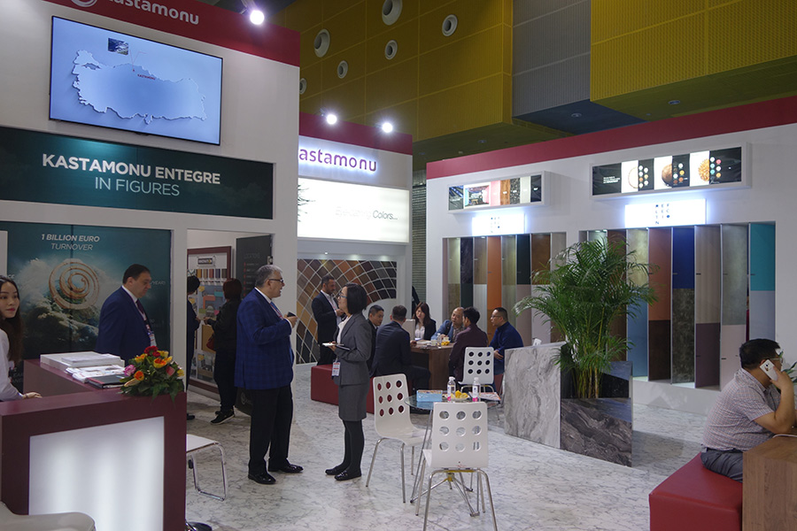
Avrupa'nın en büyük MDF, yonga levha ve laminat parke üreticilerinden Kastamonu Entegre, dünyanın en büyük mobilya üreticisi Çin’de düzenlenen Interzum Guangzhou Fuarı’nda Türkiye’yi temsil etti. 28-31 Mart tarihleri arasında düzenlenen Asya’nın en büyük ve en kapsamlı ahşap işleme makineleri, mobilya üretimi ve iç dekorasyon fuarına, üreticiler ve son kullanıcılardan oluşan büyük bir kitle katılım gösterdi.
Kastamonu Entegre, Asya kıtasında katıldığı fuarlarda yeni ürünlerini tanıtmaya, var olan ilişkilerini geliştirmeye ve uluslararası ölçekte yeni bağlantılar kurmaya devam ediyor. Kastamonu Entegre’nin Asya’daki son durağı Çin’in Guangzhou şehrinde düzenlenen “Interzum Guangzhou Fuarı” oldu. 28-31 Mart tarihleri arasında düzenlenen fuarda, dünya genelinde 38 ülkeden 1.300’den fazla katılımcı yer aldı. Çin Uluslararası Mobilya Fuarı (CIFF) ile eşzamanlı olarak gerçekleştirilen fuar, imalatçı, tedarikçi ve yatırımcıların önemli buluşma noktalarından birini oluşturuyor.
Türkiye adına fuarda sektörü temsil eden Kastamonu Entegre, Interzum Guangzhou Fuarı’nda Floorpan, Reflection, Evogloss, Glossmax, Akrilik Panel, Dorpan, Doorlam, Vision ürünlerini sektör profesyonellerine ve ziyaretçilerin beğenisine sundu. Amerika’dan Çin’e 94 ülkeye gerçekleştirdiği ihracatla her yıl açık ara sektör birincisi olan Kastamonu Entegre, tüm dünyanın ithalat yaptığı Çin’e ihracat yaparak global Türk markası algısını güçlendiriyor.
Kastamonu Entegre CEO’su Haluk Yıldız, "Interzum Guangzhou Fuarı” ahşap işleme makineleri, mobilya üretimi ve iç dekorasyon sektöründe Asya'daki en kapsamlı ticaret fuarı olmakla birlikte, mobilya imalat, üretim ve tasarım endüstrilerinden alıcılar, üreticiler ve tedarikçilerle buluşmak için önemli bir platform. Mobilya ve dekorasyon alanındaki gelişmeleri yakından izlemek ve bu alandaki yeni trendleri takip ederek müşteri taleplerine yön vermek hedefiyle, uluslararası fuarlara katılım göstermeye devam edeceğiz.” dedi.

